****

**通信系统开发综合实训报告**

**学 院： 信息与控制学院**

**专业班级： 通信工程1班**

**姓名学号： 王宇航 1931020067**

**指导老师： 刘莹 、孙哲**

**成 绩：**

**2021年7月9日**

摘 要

自时钟发明的那天起,它就注定了与人们有着密不可分的关系,但科学技术在不断发展，人们随着时间的推移对时间计量的精度要求越来越高,机械式时钟也越来越满足不了人们日益增高的要求了。取而代之的事具有高度准确性和直观性且无机械装置，使用寿命更长更长等优点的电子时钟。电子时钟更具人性化，更能提高人们的生活质量，更受人们欢迎，机械时代已经远去，电子时代已经到来。

改革开放以来，中国迅速崛起，各种电子产品层出不穷，人们对电子产品的要求也越来越高。本论文基于单片机原理技术介绍了一款于STM32F103ZET6芯片作为核心控制器，以及使用NRF2401制作的无线收发系统单片机智能时钟的设计与制作，包括硬件电路原理的实现方案设计、软件程序编辑的实现、数字电子钟正常工作的流程、原理图仿真实现、硬件实物的安装制作与硬件实物，上位机的实现等调试过程。该单片机数字电子钟采用LCD1602能够准确显示时间（显示格式为:年月日时分秒)，可随时进行时间调整，时间可采用12小时制显示或24小时制显示，闹铃提醒。本系统设计并实现了集音乐播放，时间显示，时间设置为一体的音乐闹钟，解决了闹钟铃声单调，重复的苦恼。

关键词：智能时钟；单片机；无线收发

**Abstract**

Since the invention of the clock, it is destined to have an inseparable relationship with people, but with the continuous development of science and technology, people have higher and higher requirements for the accuracy of time measurement as time goes on, and the mechanical clock can not meet the increasing requirements of people. Instead, the electronic clock has the advantages of high accuracy and intuitive, no mechanical device, longer service life and so on. Electronic clock is more humanized, can improve people's quality of life, more popular, mechanical age has gone, electronic age has come.

Since the reform and opening up, China has risen rapidly, various electronic products emerge in an endless stream, and people have higher and higher requirements for electronic products. Based on the principle of single-chip microcomputer technology, this paper introduces the design and production of a single-chip microcomputer intelligent clock based on stm32f103zet6 chip as the core controller and NRF2401 wireless transceiver system, including the design of hardware circuit principle, the realization of software program editing, the normal working process of digital electronic clock, the realization of schematic diagram simulation, the realization of hardware circuit principle The installation and manufacture of hardware, the realization of upper computer and other debugging process. LCD1602 is used in the digital electronic clock of the single chip microcomputer, which can accurately display the time (the display format is: month, day, hour, minute and second). The time can be adjusted at any time. The time can be displayed in 12 hour system or 24 hour system, and the alarm will remind. This system designs and implements a music alarm clock which integrates music playing, time display and time setting, and solves the problem of monotonous and repetitive alarm.

**Keywords:** Intelligent clock; single chip; Wireless transceiver

目 录

[摘 要 I](#_Toc21621670)

[Abstact II](#_Toc21621671)

[绪 论 1](#_Toc21621672)

[1 电路图及硬件部分设计 2](#_Toc21621673)

[1.1 电路图设计 2](#_Toc21621674)

[1.1.1 AD软件介绍 2](#_Toc21621677)

[1.1.2 各部分电路图设计 3](#_Toc21621677)

[1.2 硬件核心部分介绍 3](#_Toc21621675)

[1.2.1 单片机芯片的选择 6](#_Toc21621676)

[1.2.2 无线通信模块介绍 6](#_Toc21621677)

**[2 软件部分设计](#_Toc21621679)** [8](#_Toc21621679)

[2.1 单片机软件Keil介绍 8](#_Toc21621680)

[2.1.1 各功能部分代码 8](#_Toc21621682)

[2.2 Python介绍 1](#_Toc21621681)0

[2.2.1 界面设计 1](#_Toc21621682)1

[3 系统测试 1](#_Toc21621684)2

[3.1 软件测试 12](#_Toc21621685)

[3.2 硬件测试 13](#_Toc21621686)

[结 论 14](#_Toc21621687)

[致 谢 15](#_Toc21621688)

[参考文献 16](#_Toc21621689)

[附 录 17](#_Toc21621690)

绪 论

现在是一个高度发达的高科技的时代，目前单片机正朝向高性能和多品种方向发展，而且进一步向低功耗，小体积，大容量，高性能，低价格和外围电路内装化等几个方向发展。单片机的应用还从根本上改变了传统的控制系统设计思想和方法一个世纪以来，单片机技术如今已经受到了迅速的推广及运用。渗透到我们生活的各个领域，在智能仪器，工业控制，家用电器，计算机网络和通信等都得到广泛的应用。世界各大电气厂家，测控技术企业，机电行业大批竞相把单片机应用于产品更新，作为实现数字化，智能化的核心部件。随着集成电路技术的不断发展，单片机的性能也在不断提高，其应用的范围必将越来越宽广。

电子定时闹钟使用数字电路技术实现时分秒计时的装置，有更高的准确性和直观性，寿命更长，广泛的应用于家庭，车站，办公室等场所，成为人们日常生活不可缺少的必需品，它给人们带来了很大的方便。由于时钟的实用性和在人们生活中的重要性，所以，以单片机为核心的数字时钟是很有社会意义和社会价值的。钟表原先的报时功能已经原不能满足人们日益增长的要求，现代的电子时钟多带有类似自动报警、按时自动打铃、时间程序自动控制、定时广播、自动起闭路灯、通断动力设备、甚至各种定时电气的自动启用等功能。

现在是高度发达的社会，时间观念很重要，自古以来人们对时间的控制都是十分棘手的问题，俗话说事件就时间就是生命，电子定时闹钟的多功能化必定将一步一步的开拓出来。与时间相关的产品在任何时候都是不可或缺的物质，它的前景一如既往的远大。

1 电路图及硬件部分设计

智能时钟的设计实现LCD时钟显示、闹钟时间设置、闹钟音乐播放、闹钟音乐启停、 上位机设计、无线遥控、软硬件联调等功能，还应包括无线通信电路、时间显示电路、按键电路、供电电源以及闹铃指示电路等几部分。如图1.1是整个系统框图

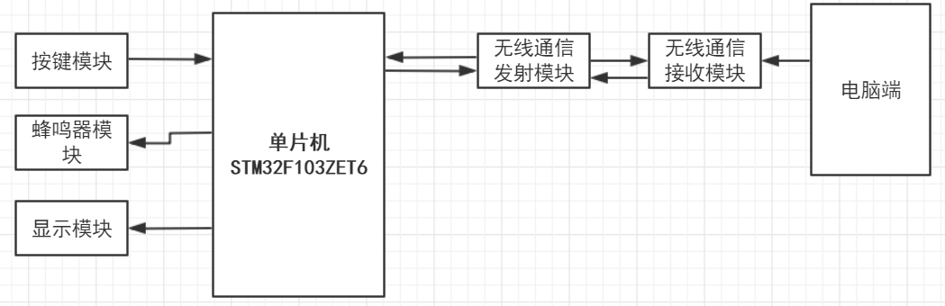图1.1系统框图

## 1.1 电路图设计

本设计是智能闹钟的设计，由单片机STM32F103ZET6芯片和无线通信模块NRF24L01为核心，辅以必要的电路，构成的一个单片机电子智能定时闹钟。设计内容包括了无线通信电路、时间显示电路、按键电路、闹铃电路等几部分的设计。由STM32单片机实现定时闹钟功能、通过6个按键分别控制时分秒的定时时间加减、完成到设定时间，闹铃播放音乐功能，可通过按键取消播放；上位机由Python实现通过串口同步显示当前时间，设置的闹钟时间，选择的音乐播放曲目。该系统利用了具有普遍性的单片机定时系统，具有很强的普遍性和实用性，按照需要，它的时间可以任意更改，而且可以设计多种时间。

1.1.1 AD软件介绍

[Altium Designer](https://baike.baidu.com/item/Altium Designer/2843842" \t "https://baike.baidu.com/item/AD/_blank)缩写AD，是原Protel软件开发商Altium公司推出的一体化的电子产品开发系统，运行于Windows操作系统。Altium Designer 提供了唯一一款统一的应用方案，其综合电子产品一体化开发所需的所有必须技术和功能。Altium Designer 在单一设计环境中集成板级和FPGA系统设计、基于FPGA和分立处理器的[嵌入式软件开发](https://baike.baidu.com/item/%E5%B5%8C%E5%85%A5%E5%BC%8F%E8%BD%AF%E4%BB%B6%E5%BC%80%E5%8F%91" \t "https://baike.baidu.com/item/AD/_blank)以及PCB版图设计、编辑和制造。并集成了现代设计数据管理功能,使得Altium Designer成为电子产品开发的完整解决方案－一个既满足当前，也满足未来开发需求的解决方案。

1.1.2 各部分电路图设计

1.按键模块

本次设计需要用按键对闹钟进行时间设置，共分为五个按键，上下左右中间，分别与STMF103ZET6的PG15,PD3,PG14,PG13,PG7相连。在开始之前需要对按键，GPIO进行配置，直接调用库函数。如图1.2是使用AD软件设计的按键模块

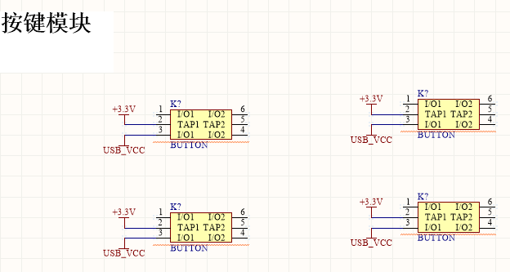

## 

图1.2 按键模块

2.蜂鸣器模块

本次设计使用的是无源蜂鸣器制作闹铃音乐，R1起到限流保护作用，单片机IO端口输出低电平时有源蜂鸣器就响，反之不响。如果用三极管控制驱动有源蜂鸣器，常见接法如图所示，单片机IO端口输出低电平就响，如图1.3是设计的蜂鸣器模块

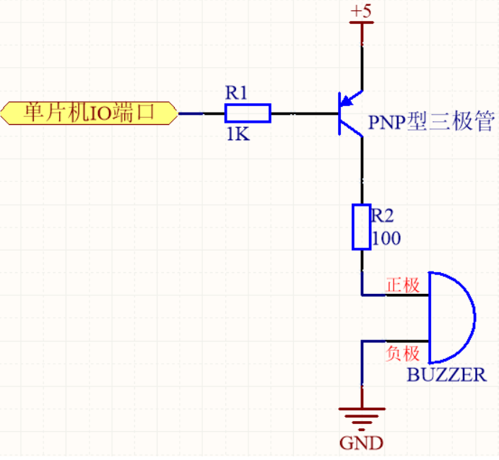

图1.3 蜂鸣器模块

## 3.LCD显示模块

显示模块使用的是LCD1602， LCD1602是字符型液晶显示器，它的主控芯片是HD44780或者其它兼容芯片。LCD1602有16条引脚，还有14条引脚的，与16脚的相比缺少了背光电源A(15脚)和地线K(16脚)。LCD1602的引脚表如下表1.1所示；设计的显示原理图如图1.4所示

|  |  |  |  |  |  |
| --- | --- | --- | --- | --- | --- |
| 引脚号 | 符号 | 引脚说明 | 引脚号 | 符号 | 引脚说明 |
| 1 | VSS | 电源地 | 9 | D2 | 数据端口 |
| 2 | VDD | 电源正极 | 10 | D3 | 数据端口 |
| 3 | VO | 偏压信号 | 11 | D4 | 数据端 |
| 4 | RS | 命令/数据 | 12 | D5 | 数据端口 |
| 5 | RW | 读/写 | 13 | D6 | 数据端口 |
| 6 | E | 使能 | 14 | D7 | 数据端口 |
| 7 | D0 | 数据端口 | 15 | A | 背光正极 |
| 8 | D1 | 数据端口 | 16 | K | 背光负极 |

表1.1 LCD1602引脚表

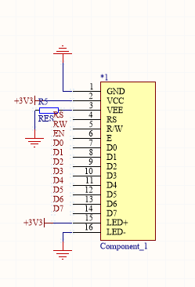

图1.4 LCD1602原理图

4.无线通信模块

本次设计使用的是NRF24L01，各引脚功能如下：CE：使能发射或接收;CSN，SCK，MOSI，MISO：SPI引脚端，[微处理器](https://baike.baidu.com/item/%E5%BE%AE%E5%A4%84%E7%90%86%E5%99%A8" \t "https://baike.baidu.com/item/nRF24L01%E6%97%A0%E7%BA%BF%E6%A8%A1%E5%9D%97/_blank)可通过此引脚配置NRF24L01：IRQ：中断标志位;VDD：电源输入端;VSS：[电源地](https://baike.baidu.com/item/%E7%94%B5%E6%BA%90%E5%9C%B0" \t "https://baike.baidu.com/item/nRF24L01%E6%97%A0%E7%BA%BF%E6%A8%A1%E5%9D%97/_blank)：XC2，XC1：[晶体振荡器](https://baike.baidu.com/item/%E6%99%B6%E4%BD%93%E6%8C%AF%E8%8D%A1%E5%99%A8/8742969" \t "https://baike.baidu.com/item/nRF24L01%E6%97%A0%E7%BA%BF%E6%A8%A1%E5%9D%97/_blank)[引脚](https://baike.baidu.com/item/%E5%BC%95%E8%84%9A" \t "https://baike.baidu.com/item/nRF24L01%E6%97%A0%E7%BA%BF%E6%A8%A1%E5%9D%97/_blank);VDD\_PA：为[功率放大器](https://baike.baidu.com/item/%E5%8A%9F%E7%8E%87%E6%94%BE%E5%A4%A7%E5%99%A8/1267443" \t "https://baike.baidu.com/item/nRF24L01%E6%97%A0%E7%BA%BF%E6%A8%A1%E5%9D%97/_blank)供电，输出为1.8 V;ANT1,ANT2：天线接口。图1.5是设计的无线通信电路图

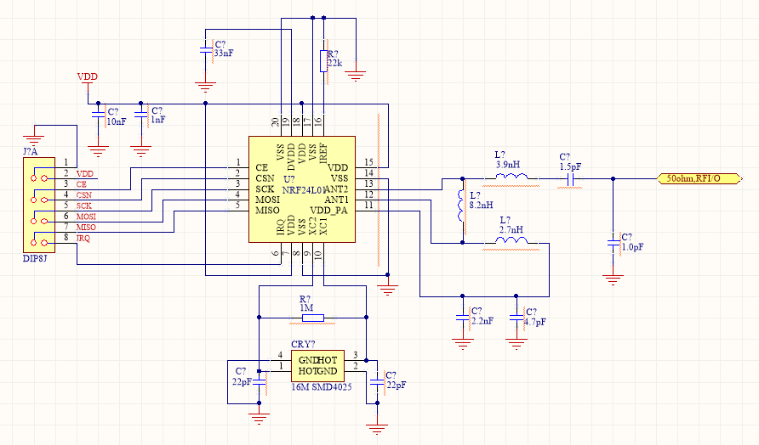

图1.5 NRF24L01电路图

## 1.2 硬件核心部分介绍

### 1.2.1 单片机芯片的选择

本次设计选择使用STM32F103ZET6芯片作为核心板块，STM32F103ZET6属于STM32F103xE增强型系列,工作频率为72MHz,内置高速存储器(高达512K字节的闪存和64K字节的SRAM),丰富的外设资源足以满足大部分的一般应用,STM32表示内核Cortex-M3，ARMv7构架，主频72M，32bit微控制器。F表示芯片子系列；103表示增强型；Z表示144引脚；E表示512K字节flash；T表示LQFP封装方式；6表示工作温度-40/85度。

(1）内核:32位高性能ARM Cortex-M3处理器。时钟:高达72M,实际还可以超频一点。单周期乘法和硬件除法。

(2）I0口:STM32F103ZET6: 144引脚112个IO，大部分IO口都耐5V(模拟通道除外)，支持调试:SWD和JTAG，SWD只要2根数据线

(3）存储器容量:512K FLASH，64K SRAM

如图1.6是本次设计的STM32F103ZET6的最小系统

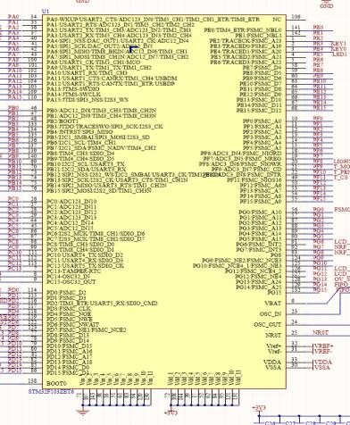

### 

图1.6 STM32F103ZET6最小系统

### 1.2.2 无线通信模块介绍

NRF24L01是一款新型单片射频收发器件，工作于2.4 GHz～2.5 GHz ISM频段。内置[频率合成器](https://baike.baidu.com/item/%E9%A2%91%E7%8E%87%E5%90%88%E6%88%90%E5%99%A8/8933115" \t "https://baike.baidu.com/item/nRF24L01%E6%97%A0%E7%BA%BF%E6%A8%A1%E5%9D%97/_blank)、[功率放大器](https://baike.baidu.com/item/%E5%8A%9F%E7%8E%87%E6%94%BE%E5%A4%A7%E5%99%A8/1267443" \t "https://baike.baidu.com/item/nRF24L01%E6%97%A0%E7%BA%BF%E6%A8%A1%E5%9D%97/_blank)、[晶体振荡器](https://baike.baidu.com/item/%E6%99%B6%E4%BD%93%E6%8C%AF%E8%8D%A1%E5%99%A8/8742969" \t "https://baike.baidu.com/item/nRF24L01%E6%97%A0%E7%BA%BF%E6%A8%A1%E5%9D%97/_blank)、调制器等功能模块，并融合了增强型Shock Burst技术，其中输出功率和通信频道可通过程序进行配置。NRF24L01功耗低，在以-6 dBm的功率发射时，工作电流也只有9 mA;接收时，工作电流只有12.3 mA，多种低功率工作模式,工作在100mw时电流为160mA,在数据传输方面实现相对WiFi距离更远，但传输数据量不如WiFi（掉电模式和空闲模式）使节能设计更方便。主要特点是使用GFSK调制：硬件集成OSI链路层;具有自动应答和自动再发射功能;片内自动生成报头和CRC校验码;[数据传输率](https://baike.baidu.com/item/%E6%95%B0%E6%8D%AE%E4%BC%A0%E8%BE%93%E7%8E%87/603683" \t "https://baike.baidu.com/item/nRF24L01%E6%97%A0%E7%BA%BF%E6%A8%A1%E5%9D%97/_blank)为l Mb/s或2Mb/s;SPI速率为0 Mb/s～10 Mb/s;125个频道：与其他NRF24系列射频器件相兼容;QFN20引脚4 mm×4 mm封装;供电电压为1.9 V～3.6 V。传输距离小于5m。无线通信模块的原理为发射数据时，首先将nRF24L01配置为发射模式：接着把接收[节点](https://baike.baidu.com/item/%E8%8A%82%E7%82%B9" \t "https://baike.baidu.com/item/nRF24L01%E6%97%A0%E7%BA%BF%E6%A8%A1%E5%9D%97/_blank)地址TX\_ADDR和有效数据TX\_PLD按照时序由SPI口写入NRF24L01缓存区，TX\_PLD必须在CSN为低时连续写入，而TX\_ADDR在发射时写入一次即可，然后CE置为高电平并保持至少10μs，延迟130μs后发射数据;若自动应答开启，那么NRF24L01在发射数据后立即进入接收模式，接收应答信号（自动应答接收地址应该与接收节点地址TX\_ADDR一致）。如果收到应答，则认为此次通信成功，TX\_DS置高，同时TX\_PLD从TX FIFO中清除;若未收到应答，则自动重新发射该数据(自动重发已开启)，若重发次数(ARC)达到上限，MAX\_RT置高，TX FIFO中数据保留以便再次重发;MAX\_RT或TX\_DS置高时，使IRQ变低，产生中断，通知MCU。最后发射成功时,若CE为低则NRF24L01进入空闲模式1;若发送堆栈中有数据且CE为高，则进入下一次发射;若发送堆栈中无数据且CE为高，则进入空闲模式2。

接收数据时,首先将NRF24L01配置为接收模式，接着延迟130μs进入接收状态等待数据的到来。当接收方检测到有效的地址和CRC时，就将[数据包](https://baike.baidu.com/item/%E6%95%B0%E6%8D%AE%E5%8C%85" \t "https://baike.baidu.com/item/nRF24L01%E6%97%A0%E7%BA%BF%E6%A8%A1%E5%9D%97/_blank)存储在RX FIFO中，同时中断标志位RX\_DR置高，IRQ变低，产生中断，通知MCU去取数据。若此时自动应答开启，接收方则同时进入发射状态回传应答信号。最后接收成功时，若CE变低，则NRF24L01进入空闲模式1。

2 软件部分设计

本系统使用STM32F103ZET6作为控制的单片机芯片，实现LCD时钟显示、闹钟时间设置、闹钟音乐播放、闹钟音乐启停、上位机设计、无线遥控、软硬件联调等功能。

如图2.1是设计的下位机流程图。

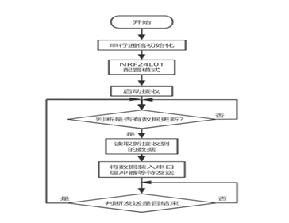

图2.1 下位机流程图

## 2.1 单片机软件Keil介绍

本设计采用Keil Software公司出品的集成开发环境进行编程。Keil C51 是美国Keil Software公司出品的系列兼容单片机C语言软件开发系统，与汇编相比，C语言在功能上、结构性、可读性、可维护性上有明显的优势，因而易学易用。该产品官方名称为Keil μVision5 ，系为同一产品。支持8051微控制器体系结构的Keil开发工具，适合每个阶段的开发人员，不管是专业的应用工程师，还是刚学习嵌入式软件开发的学生。产业标准的Keil C编译器、宏汇编器、调试器、实时内核、单板计算机和仿真器，支持所有的251系列微控制器。

2.1.1 各功能部分代码

1.串口显示部分主程序代码

while(1)  
{  
printf("111222");  
printf("\r\n");  
delay\_ms(1000);  
}

2.按键控制音乐部分主程序代码  
 {  
 case KEY1\_PRES:  
 play\_music2();   
 break;  
 }  
 switch(key)  
 {

case KEY0\_PRES:  
play\_music();  
break;

}

3.LCD1602显示部分代码

while(1)  
{  
{  
if(key1==0)  
{  
delay\_ms(10);  
  if(key1==0)  
{  
SRcount++;  
sprintf((char\*)ST,"STOP TIME:%2d S",SRcount);  
LCD1602\_Show\_Str(1,0,"              ");  
    LCD1602\_Show\_Str(1,0,ST);  
}  
}  
if(key0==0)  
{  
delay\_ms(10);  
if(key0==0)  
{  
SRcount--;  
sprintf((char\*)ST,"STOP TIME:%2d S",SRcount);  
LCD1602\_Show\_Str(1,0,"              ");  
    LCD1602\_Show\_Str(1,0,ST);

## 2.2 Python介绍

Python由荷兰数学和计算机科学研究学会的[Guido van Rossum](https://baike.baidu.com/item/Guido van Rossum/3225314" \t "https://baike.baidu.com/item/Python/_blank) 于1990 年代初设计，作为一门叫做[ABC语言](https://baike.baidu.com/item/ABC%E8%AF%AD%E8%A8%80/334996" \t "https://baike.baidu.com/item/Python/_blank)的替代品。 Python提供了高效的高级[数据结构](https://baike.baidu.com/item/%E6%95%B0%E6%8D%AE%E7%BB%93%E6%9E%84/1450" \t "https://baike.baidu.com/item/Python/_blank)，还能简单有效地[面向对象](https://baike.baidu.com/item/%E9%9D%A2%E5%90%91%E5%AF%B9%E8%B1%A1/2262089" \t "https://baike.baidu.com/item/Python/_blank)编程。Python语法和动态类型，以及[解释型语言](https://baike.baidu.com/item/%E8%A7%A3%E9%87%8A%E5%9E%8B%E8%AF%AD%E8%A8%80/8888952" \t "https://baike.baidu.com/item/Python/_blank)的本质，使它成为多数平台上写脚本和快速开发应用的编程语言， 随着版本的不断更新和语言新功能的添加，逐渐被用于独立的、大型项目的开发。 Python[解释器](https://baike.baidu.com/item/%E8%A7%A3%E9%87%8A%E5%99%A8/10418965" \t "https://baike.baidu.com/item/Python/_blank)易于扩展，可以使用C或[C++](https://baike.baidu.com/item/C++/99272" \t "https://baike.baidu.com/item/Python/_blank)（或者其他可以通过C调用的语言）扩展新的功能和[数据类型](https://baike.baidu.com/item/%E6%95%B0%E6%8D%AE%E7%B1%BB%E5%9E%8B/10997964" \t "https://baike.baidu.com/item/Python/_blank)。 Python 也可用于可定制化软件中的扩展程序语言。Python丰富的标准库，提供了适用于各个主要系统平台的源码或[机器码](https://baike.baidu.com/item/%E6%9C%BA%E5%99%A8%E7%A0%81/86125" \t "https://baike.baidu.com/item/Python/_blank)。由于Python语言的[简洁](https://baike.baidu.com/item/%E7%AE%80%E6%B4%81" \t "https://baike.baidu.com/item/Python/_blank)性、易读性以及可扩展性，在国外用Python做科学计算的研究机构日益增多，一些知名大学已经采用Python来教授程序设计[课程](https://baike.baidu.com/item/%E8%AF%BE%E7%A8%8B" \t "https://baike.baidu.com/item/Python/_blank)。Python是一种代表简单主义思想的语言。Python的优点有很多，比如Python极其容易上手，因为Python有极其简单的说明文档 ，用途广泛，Python 的底层是用 C 语言写的，很多标准库和第三方库也都是用 C 写的，运行速度非常快。Python是[FLOSS](https://baike.baidu.com/item/FLOSS" \t "https://baike.baidu.com/item/Python/_blank)（自由/[开放源码](https://baike.baidu.com/item/%E5%BC%80%E6%94%BE%E6%BA%90%E7%A0%81" \t "https://baike.baidu.com/item/Python/_blank)软件）之一。使用者可以自由地发布这个软件的拷贝、阅读它的[源代码](https://baike.baidu.com/item/%E6%BA%90%E4%BB%A3%E7%A0%81" \t "https://baike.baidu.com/item/Python/_blank)、对它做改动、把它的一部分用于新的自由软件中。FLOSS是基于一个团体分享知识的概念。用Python语言编写程序的时候无需考虑诸如如何管理你的程序使用的内存一类的底层细节。由于它的开源本质，Python已经被移植在许多平台上（经过改动使它能够工作在不同平台上）。一个用编译性语言比如C或C++写的程序可以从[源文件](https://baike.baidu.com/item/%E6%BA%90%E6%96%87%E4%BB%B6" \t "https://baike.baidu.com/item/Python/_blank)（即C或C++语言）转换到一个你的计算机使用的语言（[二进制代码](https://baike.baidu.com/item/%E4%BA%8C%E8%BF%9B%E5%88%B6%E4%BB%A3%E7%A0%81" \t "https://baike.baidu.com/item/Python/_blank)，即0和1）。这个过程通过[编译器](https://baike.baidu.com/item/%E7%BC%96%E8%AF%91%E5%99%A8" \t "https://baike.baidu.com/item/Python/_blank)和不同的标记、选项完成。运行程序的时候，连接/转载器软件把你的程序从硬盘复制到内存中并且运行。而Python语言写的程序不需要编译成二进制代码。你可以直接从[源代码](https://baike.baidu.com/item/%E6%BA%90%E4%BB%A3%E7%A0%81" \t "https://baike.baidu.com/item/Python/_blank)运行程序。在计算机内部，Python[解释器](https://baike.baidu.com/item/%E8%A7%A3%E9%87%8A%E5%99%A8" \t "https://baike.baidu.com/item/Python/_blank)把源代码转换成称为[字节码](https://baike.baidu.com/item/%E5%AD%97%E8%8A%82%E7%A0%81" \t "https://baike.baidu.com/item/Python/_blank)的中间形式，然后再把它翻译成计算机使用的[机器语言](https://baike.baidu.com/item/%E6%9C%BA%E5%99%A8%E8%AF%AD%E8%A8%80" \t "https://baike.baidu.com/item/Python/_blank)并运行。这使得使用Python更加简单。也使得Python程序更加易于移植。可以把Python嵌入[C](https://baike.baidu.com/item/C/7252092" \t "https://baike.baidu.com/item/Python/_blank)/[C++](https://baike.baidu.com/item/C++/99272" \t "https://baike.baidu.com/item/Python/_blank)程序，从而向程序用户提供脚本功能。

### 2.2.1 界面设计

本次实训主要运用python编写程序代码来设计界面，界面设计主要包含串口、时钟、音乐、定时、切歌等五大功能。界面设计如图2.2所示

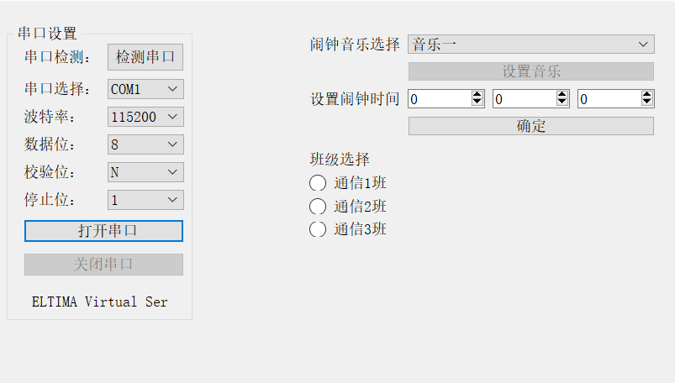

图2.2 Python串口助手界面设计

# 3 系统测试

系统测试是将已经确认的软件、硬件设备、外设、网络等其他元素结合在一起，进行信息系统的各种组装测试和确认测试，其目的是通过与系统的需求相比较，发现所开发的系统与用户需求不符或矛盾的地方，从而提出更加完善的方案。

系统测试分为软件测试和硬件测试，要求对所测试项目的过程进行记录，并提交相应的测试记录、数据分析和结论。

## 3.1 软件测试

Python代码编写完成后，连接单片机与电脑，进入Python界面，运行程序，打开串口，系统自动选择正确的串口与波特率，可设置时间并且可以选择班级，测试结果如图3.1所示。

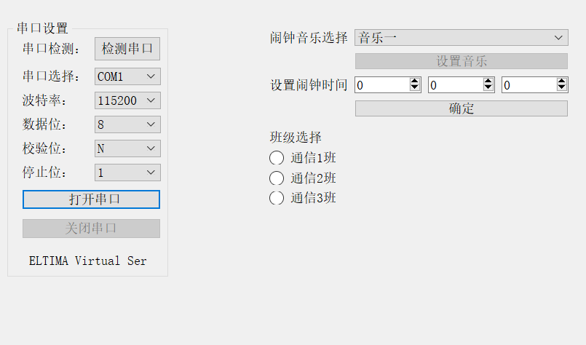

图3.1 测试结果图

## 3.2 硬件测试

# 将各个部分硬件连接好之后，将程序烧录到单片机芯片中，通过代码指示LCD显示屏会显示相应信息，蜂鸣器会响设置的闹铃，单片机可控制闹铃响的时间，和定时；还有按键切歌等功能。如图3.2是硬件测试结果图。

# IMG_256

# 图3.2 硬件测试结果图

# 结 论

此时钟设计是利用单片机软件进行实验，基本上实现了课程设计要求实现的功能。

硬件部分设置了五个按键。当按键一按下时，进入秒表显示状态，秒表开始计时，当按键五按下时，秒表暂停;当按键四按下时恢复到时间；显示功能;当按键二按下时，进入调分状态，按一次，分加一，60一循环﹔按键三按下时，进入调时状态，按一次，时加一，60一循环;按键五按下︰时，进入闹铃设﹐置功能，紧接着按下按键二和按键三进行时和分的设置惇，再按下按键4恢复显示时间，当显示的时―间和定时设置的时间一致时，蜂鸣器发出蜂鸣声，蜂鸣器时间设置为10秒。

通过此次的课程设计，更深刻的理解单片机这门课程动手实践的重要性，同时也学到了书本上没有讲到的许多知识。单片机是一门实践性很强的课程，只有亲自动手才能把自己的想法实现出来。其实感觉电路连接是最难的部分，软件设计不会的可以对症下药，可以上网、去图书馆查资料，最终都可以解决，可是实物硬件调试却不是那么简单的，很多时候我们并不知道到底哪里出了错，从而无从下手。

# 致 谢

本次实训是在刘莹老师和孙哲老师的悉心指导下完成的，从电路图设计到上位机、下位机的设计的完成老师们付出了很大的心血与精力，老师告诉我们一些相关知识和基础框架用来帮助我们解答在做实训时遇到的疑惑，老师们的知识很渊博，在我们遇到不会的或者有疑惑的地方都能及时的帮助我们，衷心的感谢我的老师们。

在这个研究的过程中，得到了很多同学和老师们的帮助和关心。遇到不懂的地方就会及时向他们请教，再重新梳理自己的思路。对我的论文帮助起到了很大的作用，对于他们的支持和帮助表示诚挚的谢意！

# 参考文献

[1] 陈光东，李东，马晋等．单片微型计算机原理与接口技术[M]．武汉：华中理工大学出版社，2017：35-41．

[2] 屈微，王志良等. STM32 单片机应用基础与项目实践[M].北京：清华大学出版社，

2019：10-11.

[3]  武奇生，白璘等. 基于ARM的单片机应用与实践[M]. 北京:机械工业出版社，2017：12-20.

# 附 录

整个系统电路原理图：

